Памятки-советы родителям
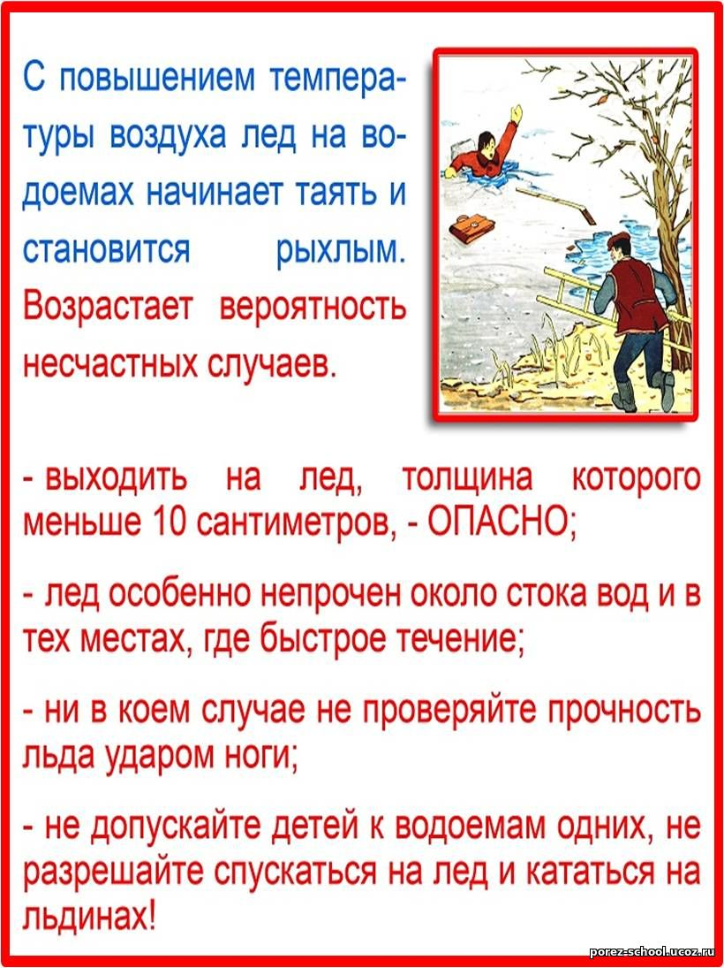
Не оставляйте детей в праздничные, выходные дни без присмотра!
Объясняйте детям об опасности
выхода на лёд весной!

БУДЬТЕ ВНИМАТЕЛЬНЫ И ОСТОРОЖНЫ!
ЛЁД ВЕСНОЙ ОПАСЕН!

